Отчёт по лабораторной работе №11
Управление загрузкой системы
Шаханеоядж Хаоладар
Содержание

1 Цель работы
Получить навыки работы с загрузчиком системы GRUB2.

2 Выполнение

2.1 Модификация параметров GRUB2
- Для начала был открыт терминал и получены права администратора с помощью команды su -.
Затем открыт файл конфигурации загрузчика /etc/default/grub для изменения параметров отображения меню.
- 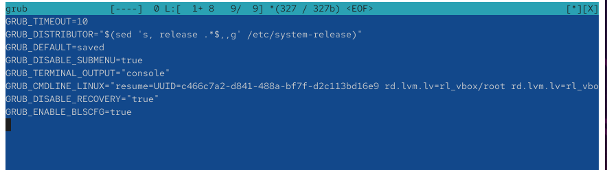
- Рис. 1: Редактирование файла /etc/default/grub
- В файле установлен параметр GRUB_TIMEOUT=10, что задаёт время отображения меню загрузки перед автозапуском системы.
После сохранения изменений выполнена команда для генерации нового файла конфигурации GRUB:
grub2-mkconfig -o /boot/grub2/grub.cfg
- После перезагрузки системы появилось меню GRUB version 2.12, где отображаются доступные варианты загрузки системы.
- 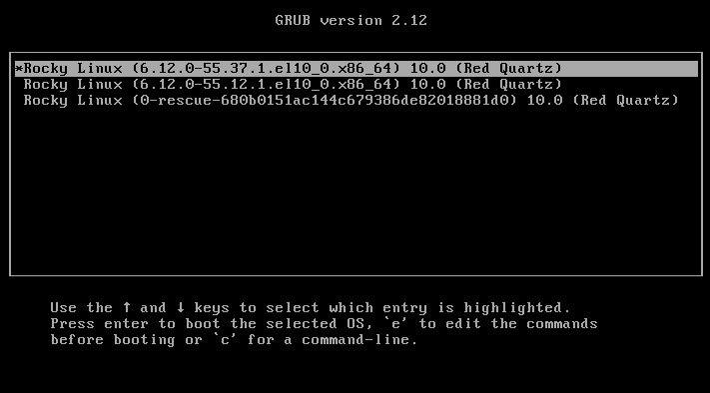
- Рис. 2: Меню GRUB с вариантами загрузки Rocky Linux
- Для загрузки в режиме восстановления выбран пункт с текущим ядром и нажата клавиша e для перехода в режим редактирования параметров загрузки.
В конце строки, начинающейся с linux ($root), добавлен параметр systemd.unit=rescue.target.
- 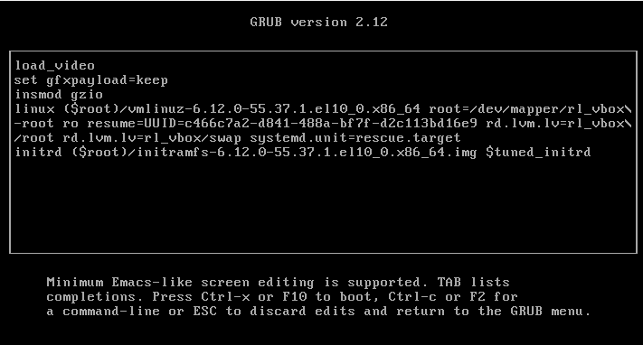
- Рис. 3: Редактирование строки загрузки с параметром rescue.target
- После загрузки система вошла в режим восстановления (rescue mode).
Проверен список активных модулей и переменных окружения с помощью команд systemctl list-units и systemctl show-environment.
- 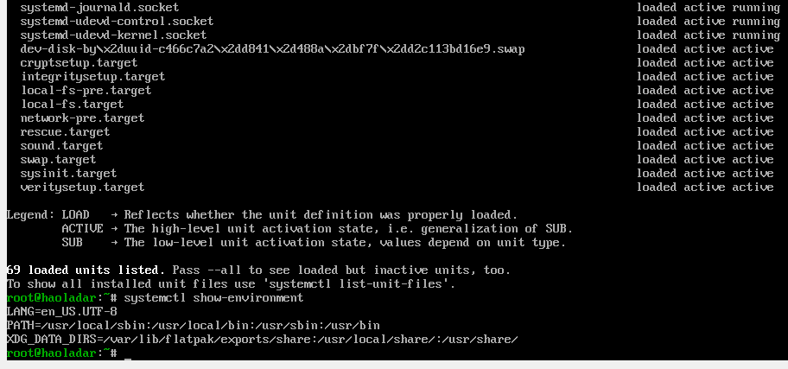
- Рис. 4: Работа системы в rescue-режиме
- Далее выполнена перезагрузка и снова произведено редактирование параметров ядра.
В этот раз добавлен параметр systemd.unit=emergency.target для входа в аварийный режим.
- 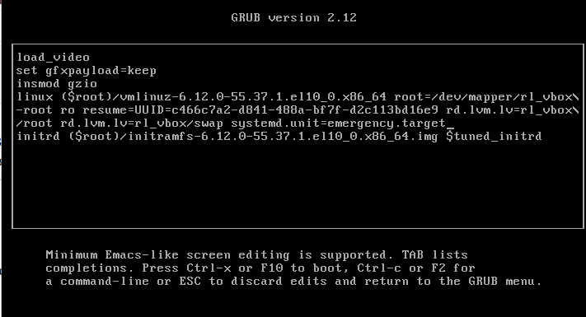
- Рис. 5: Редактирование строки загрузки с параметром emergency.target
- После загрузки в emergency mode выведен список загруженных модулей.
Видно, что их количество минимально — запущены только базовые службы, необходимые для диагностики системы.
- 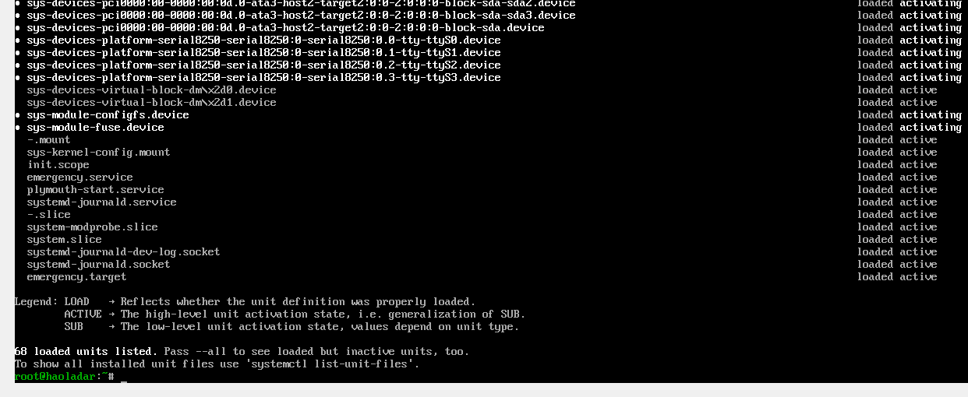
- Рис. 6: Работа системы в emergency-режиме

2.2 Сброс пароля root
- Для сброса пароля система была перезапущена.
В меню GRUB выбрана текущая версия ядра, после чего нажата клавиша e для редактирования строки загрузки.
В конец строки добавлен параметр rd.break.
- 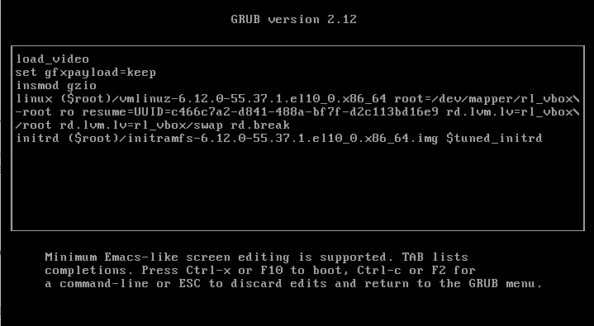
- Рис. 7: Добавление параметра rd.break для сброса пароля
- После нажатия Ctrl + X загрузка остановилась на этапе initramfs, до монтирования корневой файловой системы.
Для предоставления прав на запись была выполнена команда mount -o remount,rw /sysroot.
Попытка выполнить команды chroot /sysroot и passwd не увенчалась успехом, поскольку они не были найдены в текущем окружении.
- 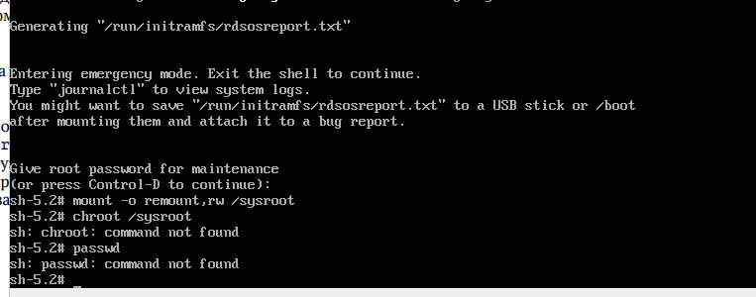
- Рис. 8: Попытка выполнения сброса пароля в initramfs

3 Контрольные вопросы
- Какой файл конфигурации следует изменить для применения общих изменений в GRUB2?
/etc/default/grub — этот файл содержит основные параметры конфигурации загрузчика GRUB2, включая время отображения меню, параметры ядра и поведение загрузки.
- Как называется конфигурационный файл GRUB2, в котором вы применяете изменения для GRUB2?
/boot/grub2/grub.cfg — это основной конфигурационный файл GRUB2, который используется при загрузке системы. Он формируется автоматически на основе содержимого /etc/default/grub и скриптов из каталога /etc/grub.d.
- После внесения изменений в конфигурацию GRUB2, какую команду вы должны выполнить, чтобы изменения сохранились и воспринялись при загрузке системы?
grub2-mkconfig -o /boot/grub2/grub.cfg — команда генерирует новый конфигурационный файл GRUB2 с учётом всех внесённых изменений.

4 Заключение
В ходе работы были изучены методы модификации параметров загрузчика GRUB2, отработка режимов восстановления и аварийной загрузки, а также выполнен сброс пароля пользователя root.

